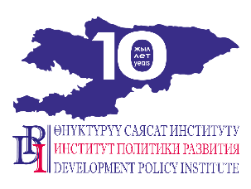
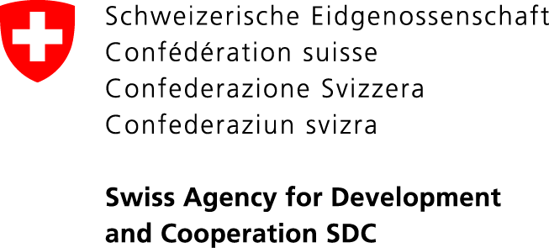

Проект «Голос граждан и подотчетность органов местного самоуправления: бюджетный процесс»
Кыргызская Республика, 720001, г. Бишкек, ул. Уметалиева, 108. Тел. (0312) 97-65-30 (31, 32), факс: 97-65-29, office@dpi.kg, www.vap.kg

7 августа 2019 г.
Кыргызстан ПРЕСС-РЕЛИЗ

ОБСУЖДЕНИЕ ПРОЕКТА СТРАТЕГИИ РАЗВИТИЯ ГОСУДАРСТВЕННОЙ И МУНИЦИПАЛЬНОЙ СЛУЖБЫ НА 2020-2025 ГОДЫ

7 августа 2019 года в зале Академии государственного управления при Президенте Кыргызской Республики в Бишкеке состоится второе обсуждение проекта Стратегии развития государственной и муниципальной службы на 2020-2025 годы. Мероприятие организовано Государственной кадровой службой Кыргызской Республики и Проектом «Голос граждан и подотчетность органов МСУ: бюджетный процесс», финансируемого Правительством Швейцарии через Швейцарское Управление по Развитию и Сотрудничеству (SDC) и выполняемого Институтом политики развития.
«Первое обсуждение проекта Стратегии развития государственной и муниципальной службы на 2020-2025 годы состоялось 17 июля 2019 года после презентации проекта Стратегии. По результатам обсуждения со стороны участников поступило около 50 предложений и замечаний. Рабочая группа по разработке Стратегии, образованная Государственной кадровой службой Кыргызской Республики, изучила поступившие предложения и учла замечания во время подготовки презентаций для второго обсуждения. Необходимо отметить, что основными направлениями реформирования системы государственной и муниципальной службы на 2020-2025 годы в проекте Стратегии определены: профессионализация службы, создание единой системы профессиональной службы, повышение мотивации служащих, этика служащих, внедрение новых технологий», - сказал Бекболот Бекиев, руководитель Проекта «Голос граждан и подотчетность органов МСУ: бюджетный процесс».
В этот раз вниманию участников будут представлены дополнительные 3 темы – направления проекта Стратегии:
- «Оценка. Теория. Практика», докладчик: Тарбинский О.С.
- «Конкурсные процедуры на государственной и муниципальной службе», докладчик: Иманалиева Ж.Ж.
- «Перспективы новой модели государственной службы», докладчик: Алымкулова С.А.
В работе “круглого стола” примут участие представители Аппарата Президента КР, Аппаратов Жогорку Кенеша, и Правительства, руководство и представители Государственной кадровой службы Кыргызской Республики, руководство и представители АГУПКР, члены Консультативно-экспертного совета по развитию государственной гражданской службы и муниципальной службы, представители государственных органов и органов местного самоуправления, СМИ и гражданского общества.
Ожидается, что по итогам обсуждения предложения и замечания, которые также будут учтены в процессе дальнейшей разработки проекта Стратегии.

Подробнее о мероприятии: специалист по связям с общественностью Института политики развития Нургуль Джаманкулова, тел.: (0770) 771-711, (0555 / 0500) 313-385, эл.почта: njamankulova@dpi.kg, веб-сайт: www.vap.kg, www.dpi.kg

